RIWAYAT HIDUP PENULIS
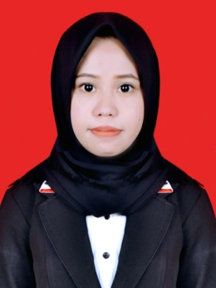
Miftahul Jannah, lahir di Bulukumba Sulawesi Selatan pada tanggal 17 juni 1994 anak ketiga dari empat bersaudara sebagai buah cinta dan kasih dari Ayahanda H. Usman dan Ibunda Hj. Hartini.
Penulis mulai menempuh pendidikan formal pada tahun 1999 di TK Bontolohe Bulukumba dan tamat pada tahun 2000, kemudian pada tahun yang sama melanjutkan pendidikan di SD 86 Longi Bulukumba dan tamat pada tahun 2006, kemudian pada tahun yang sama melanjutkan pendidikan di SMP 2 Palampang Bulukumba dan tamat pada tahun 2009. Selanjutnya pada tahun yang sama pula penulis melanjutkan pendidikan di SMK Pancasakti Makassar dan tamat pada tahun 2012. Pada tahun 2013 penulis berhasil lolos pada jalur Mandiri dan terdaftar sebagai Mahasiswa Program Studi Pendidikan Guru Pendidikan Anak Usia Dini dibawah naungan Fakultas Ilmu Pendidikan Universitas Negeri Makassar.
Selama kuliah diperguruan tinggi Universitas Negeri Makassar, peneliti juga aktif sebagai Pengurus Himpunan Mahasiswa Pendidikan Anak Usia Dini (HIMA PAUD FIP UNM) periode 2013-2014 dan periode 2014-2015.

